111. sat: Pisano dijeljenje (62 : 2)

Zbirka zadataka stranica 105.

Vježbanje nastavnih sadržaja
UPUTA ZA UČENIKE
1. Otvori zbirku zadataka na 105. stranici.

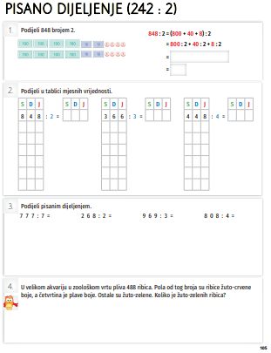 | 1. Pročitaj i riješi 1. zadatak.  Prvo rastavi novčanice, a zatim  podijeli stotice, desetice i jedinice  brojem 2.  2. Pročitaj i riješi 2. zadatak.  U pisanom dijeljenju  troznamenkastog broja prvo dijelimo  stotice, zatim desetice, i jedinice.  3. Pročitaj i riješi 3. zadatak.  U pisanom dijeljenju stotice  piši ispod stotica, desetice  ispod desetica, a jedinice ispod  jedinica.  4. Pročitaj i riješi 4. zadatak.  Pola znači broj podijeliti sa 2, a  četvrtina znači broj podijeliti sa 4.

UPUTE ZA RODITELJE:
- Provjerite točnost napisanih zadataka u zbirci zadataka na stranici 105.
- Dodatno provjerite kako dijete pisano dijeli troznamenkaste brojeve i govori li postupak na glas.

